Технологическая карта.
«Изготовление рамки из газетных листов»
Последовательность выполнения | Рисунок | Оснащение
1. Измерить размер фото, для которого нужна рамка. |  | Картина или фото, линейка
2. Вырезать заготовку из картона размером на 2 см больше с каждой стороны, чем фото. | 2 см | Ножницы, карандаш, линейка, картон
3. Наклеить на картонную заготовку фото клеем ПВА. |  | Картон, фото, клей ПВА, кисточка
4.Туго скрутить 12 палочек-заготовок из газетного листа, длиной равной длинной стороне картины или фото с запасом по 2 см с каждой стороны при помощи длинной вязальной спицы. Край закрепить клеем ПВА.  Сворачивать палочки нужно строго параллельно краю листа. | 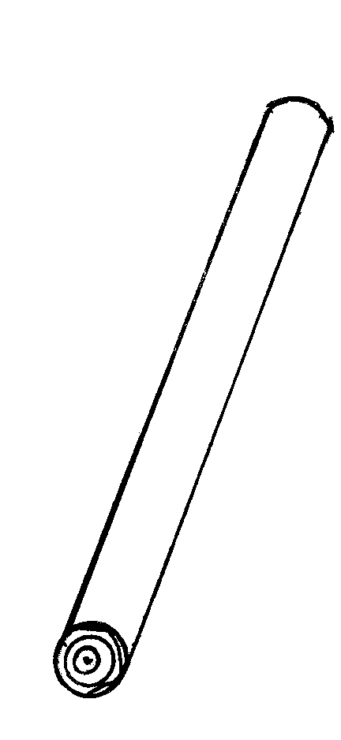 | Длинная спица, ножницы газетные листы, клей ПВА
5. Туго скрутить 12 палочек-заготовок из газетного листа, длиной равной короткой стороне картины или фото с запасом по 2 см с каждой стороны. |  | Длинная спица, ножницы газетные листы, клей ПВА, кисть
6.Склеить 4 пирамиды, представляющие собой блоки с основанием из трёх палочек. | 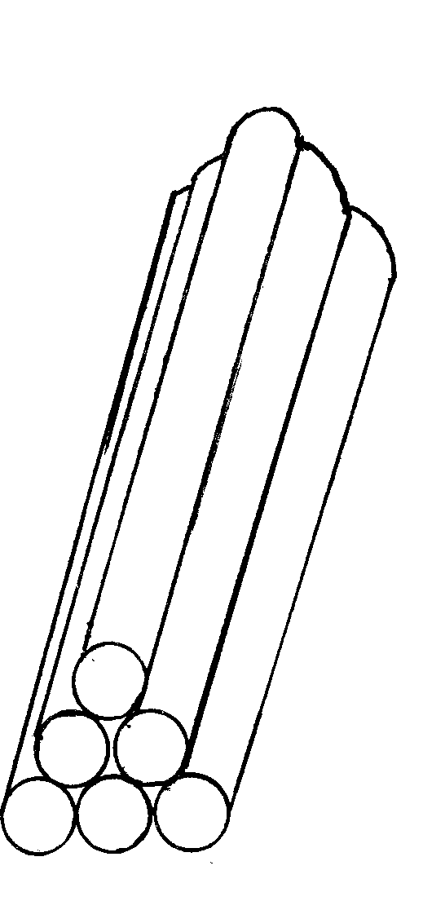 | Палочки из газет, кисть, клей ПВА, ножницы
7.Склеенные блоки обрезать с 2-х сторон строго под углом 45° и скрепить между собой, наклеивая на картон с приклеенным фото. | 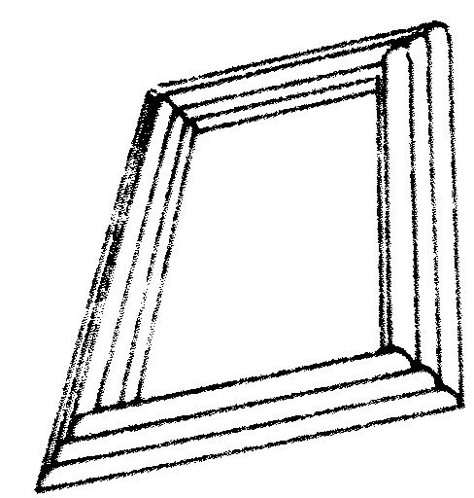 | Блоки из палочек, кисть, клей ПВА, канце-  лярский нож
8.Готовую рамку покрасить водоэмульсионной краской нужного цвета. |  | Рамка. кисть, водоэмульсионная краска.

